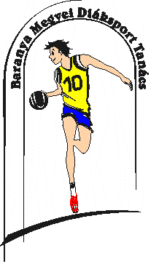
BARANYA MEGYEI DIÁKSPORT TANÁCS
7623 Pécs, Koller u. 7. II/23.
Telefon:20/255-0111; E-mail: kaufmann.eszter.sport@gmail.com; Web: www.bmdiaksport.hu
_____________________________________________________________________________

KÉZILABDA „A” kategória DIÁKOLIMPIA
IV. korcsoport LEÁNY

MEGYEI DÖNTŐ

1. A verseny rendezője: Baranya Megyei Diáksport Tanács

Versenybíróság: Elnök: Jedlicska Zsolt
Titkár: Kakas Mariann

2. A verseny időpontja, helyszíne:

2017. április 12. (szerda) 09,00 óra, Mecseknádasd

3. Játék- és lebonyolítási rend: Körmérkőzéses formában

4.A Megyei döntő eredményei:

9.30 | Mohács | Pécs | 26-8
10.30 | Pécs | Hosszúhetény | 5-24
11.30 | Hosszúhetény | Mohács | 18-13

5. A Megyei döntő végeredménye:

- Hosszúhetényi Általános Iskola és Alapfokú Művészeti Iskola
- Mohács Térségi Általános Iskola
- Pécs, Városközponti Általános Iskola és Alapfokú Művészeti Iskola

Pécs, 2017. április 12.

Jedlicska Zsolt sk.
szakág-vezető
06 20 933 2260

